**基于视觉的无人驾驶登机桥自动调平功能设计**

郑寅午，刘丁宁

（电子科技大学，自动化工程学院）

**摘　要**：本文围绕登机桥与舱门的随动问题，在分析了摄像头的成像原理、OpenCV对视觉数据的处理方法、 登机桥移动中登机桥调平中可能出现的超调、震荡和滞后的调节问题之后，实现了基于视觉的无人驾驶登机桥自动调平功能设计。

**关键词**：自动调平；视觉随动；PID控制算法；闭环控制；无人驾驶。

# 第一章　引言

## 1.1　课题背景

## 随着我国经济的持续快速发展和公共交通设施的不断便利，机场客流量的日益增大，飞机起飞效率和频率的提升也就成为了我们关注的焦点。以四川省成都市的双流机场为例，仅仅在2021年2月一个月的时间内，成都市双流机场的旅客吞吐量就为262.07万人次。因此，提升乘客的客运效率、提升飞机起飞效率和频率也就更加成为重中之重。为了提升飞机的起飞效率，我们团队提出了基于视觉的无人驾驶登机桥自动调平的功能设计，通过机器视觉等算法技术，实现飞机登机桥自动跟随舱门高度的变化而变化，使登机桥对飞机舱门起落的快速、精准的对接，以提升旅客上下飞机时的效率并提高其安全性。对于实现机场智能化具有重大意义。

## 1.2　目前现状

由于在搬运货物以及乘客上下飞机时，飞机的机身重量发生变化而使机身与地面的高度发生变化，极易与登机桥发生刮蹭现象，不仅会影响舱门的损坏，还有可能使登机桥与飞机高度相差过大而对乘客安全造成隐患，现使用的方案大多是接触式的机械调平装置，当舱门上出现浮冰或其他原因导致舱门摩擦减小后，就易造成安全事故。本项目通过使用嵌入式系统，运用机器视觉的算法，将摄像头所接收到的图像进行数字处理，测算出舱门与登机桥的相对高度的变化，并通过自动控制算法，使廊桥与舱门随动连贯，制造一个非接触式的更为安全的随动系统。

## 1.3　研究目标

通过建立一个模拟登机桥系统，通过摄像头解算出模拟舱门的移动距离并通过自动控制算法实现模拟舱门平台的跟随，并不断改进算法的优越性，使模拟舱门平台的精度尽可能地提高。

# 第二章　项目

# 2.1　模型建立

### 2.1.1　登机桥

对于图 1中的实际的登机桥模型，我们将其简化为几个部分，总体图如图 2所示。

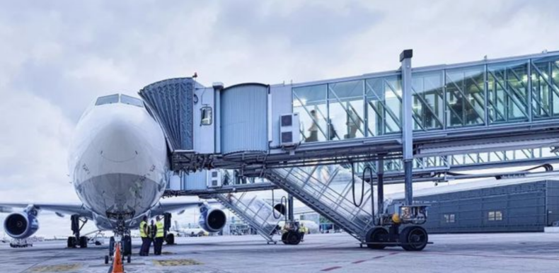

图 1　实际登机桥照片

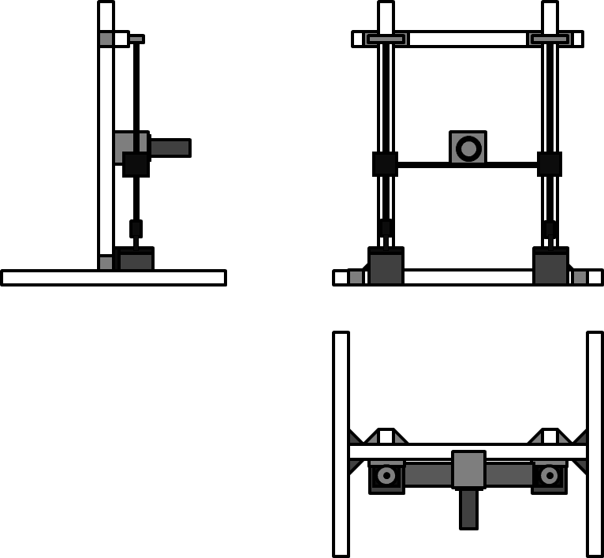

图 2　登机桥简化模型

在图二中，使用铝型材作为主体的框架耗材，搭建出一个“口”型的龙门架；中间的平台由3D打印打出，经螺丝与两侧转换座连接；中间摄像头使用厚双面胶固定在平台上。

### 2.1.2　升降驱动

本方案中采用的是由步进电机驱动模拟廊桥两侧的液压杆驱动。将其液压驱动廊桥上下的位移为线性变化，用丝杆与转换座将步进电机精确的角度改变转换为位移改变。

本方案中选用的步进电机驱动为TMC2226，使用传统控制模式配置驱动方式。下表为传统控制方式下，TMC2226的细分调节：

|  |  |  |
| --- | --- | --- |
| MS1 | MS2 | 细分 |
| GND | GND | 1/8 |
| GND | VCC | 1/32 |
| VCC | GND | 1/64 |
| VCC | VCC | 1/16 |

本方案中使用的是第一种细分方式，即向TMC2226的STEP发送8个脉冲之后该驱动会使步进电机旋转一个最小角度，对应选用的42步进电机的最小角为1.8°，丝杆为2mm导程，也即向TMC2226发送一个脉冲信号时，平台移动1\*1/8\*1.8°/360°\*2=0.00125mm。此即平台移动的理论最小分辨率。

### 2.1.3　舱门模型

对于实际舱门可能出现的反光、浮冰、使用过久导致舱门掉漆掉色等问题，我们使用硬纸板与反光油漆制作了分布不均匀的舱门底板，并按比例画上了舱门及可能的航班标识或一些图案以尽可能的模拟所有情况下可能需要随动的舱门。

# 2.2　算法

### 2.2.1　特征点提取算法（SIFT）

SIFT (Scale-invariant feature transform) 是一种检测局部特征的算法, 该算法通过求一幅图中的特征点及其有关的scale和orientation的描述子得到特征并进行图像特征点匹配, SIFT特征不仅仅具有尺度不变性, 即使改变旋转角度, 图像的亮度等条件, 也能实现很好的检测效果。文章会针对SIFT特征做相应的理论分析, 并验证这一结论, 并与FLANN匹配算法结合, 实现快速准确的匹配。大致分为以下几个步骤:构建尺度空间, LOG近似DOG找到关键点及检测DOG尺度空间的极值点, 精确定位特征点, 确定特征点的方向, 最后生成SIFT特征描述子。

2.2.1.1 构建尺度空间

尺度空间理论就是利用高斯核函数对图像进行尺度变换来模拟图像数据的多尺度特征。获得图像在尺度空间下的多尺度序列表示。高斯卷积核是实现尺度变换的唯一线性核, 如式1所示, 一幅二维图像的尺度空间可以表示为

IMG_256

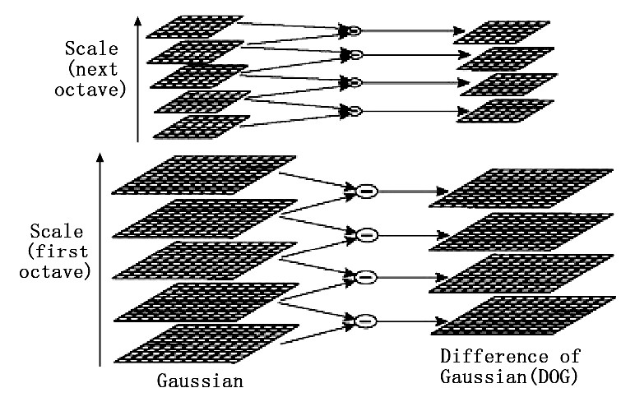其中:G (x, y, σ) 是尺度可变高斯函数, 随着尺度因子σ不同, 将会产生不同尺度下的一组图像L (x, y, σ) , 称为高斯尺度空间, σ大小决定图像的平滑程度, 大尺度主要展示了图像的大致的外貌特征, 小尺度主要展示图像的细节部分[4]。大的σ值表示是图像比较粗糙的尺度 (低分辨率) , 反之, 对应精细的尺度 (高分辨率) , 图1显示了Gaussian尺度空间中随着的值的变化图像变的越来越模糊。为了有效地在尺度空间检测到稳定的关键点, 提出了高斯差分尺度空间 (DOG scale-space) 。如式2所示, 采用了不同尺度的高斯差分核与图像卷积生成, 如图1所示。

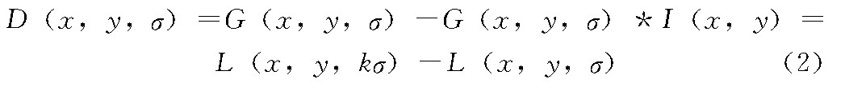

对于尺度空间而言, 在Lowe的论文中, 他将第0层的初始尺度定义为1.6, 也就是说最模糊的, 图片的初始尺度定义为0.5 (最清晰) , 在检验极值点之前, Lowe建议在建立尺度空间之前, 需要对原图进行长宽的扩展, 以保留更多的图片信息, 增加特征点的数量。

对于图像金字塔的建立问题, 对于一幅图像, 建立其在不同尺度 (scale) 的图像, 也成为子八度, 这是为了保证其尺度不变性 (scale-invariant) , 也就是在任何尺度都能够有对应的特征点, 第一个子八度的scale为原图大小 (金字塔的最底端) , 后面每个octave为上一个octave降采样的结果, 即原图的1/4 (长宽分别减半) , 构成下一个子八度 (高一层金字塔) 。每上一层是对下一层做Laplacian变换。

2.2.1.2 检测DOG空间的极值点

为了检测出高斯差分尺度空间中的存在的极值点, 所选中的每一个采样点均要和周围的26个邻域点比较, 即同尺度中相邻的8个像素点和上下相邻尺度的各9个像素点, 总共26个像素点相比较, 当采样点比这26个邻域点大或者小时, 则将此点看作是候选的关键点, 如图2所示。

在进行极值比较的过程中, 每一组图像中的首末两层是无法进行极值比较的, 为了满足尺度变化的连续性, 对每组图像的顶层使用高斯模糊生成3幅图像, 高斯金字塔每一组有S+3层图像, DOG金字塔有S+2层。

1.3 精确定位特征点

如图3所示, 展示了二维函数在离散空间里面所求出来的极值点与连续空间中的极值点区别。

通过拟合三维二次函数以准确的确定关键点的位置和尺度 (达到亚像素要求) , 同时去除一些不稳定的边缘特征点, 提高匹配的准确度和稳定性, 主要分为以下几个步骤:

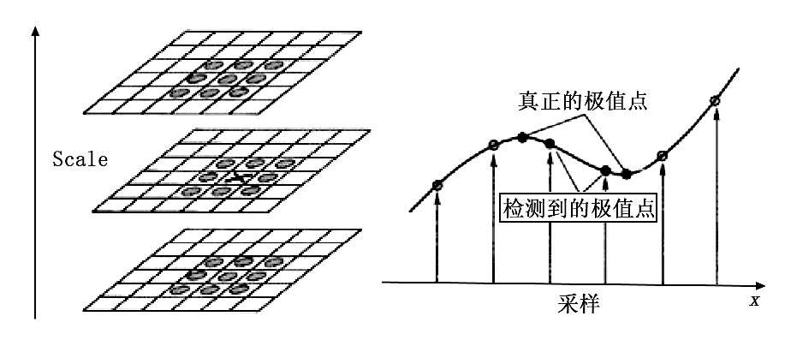

1. 使用子像素插值的方法, 通过对离散的空间点不断的插值可以求出连续的空间中的极值点, 对尺度空间DOG函数进行子像素插值也就是数学上的曲线拟合[6], 运用DOG函数在尺度空间里面的泰勒级数展开式, 如式 (3) 所示:

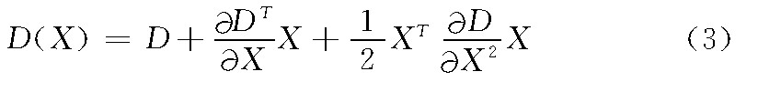

对式 (3) 求导, 然后让这个导数等于0, 即可解出相对极值的偏移量, 这样可以得到相应极值点:

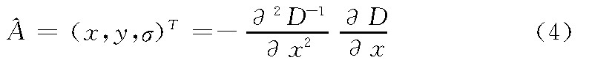

所得到极值点xmax的亚像素的位置。如果偏移值大于0.5这个条件成立, 这就说明靠近另一侧的像素点, 这时候让另一侧的像素选为候选的特征点, 循环重复上面的计算, 这样就可以获得新的亚像素的位置, 之后在用该亚像素精度的位置取代所有尺度之前的候选的特征点位置。

1. 在已经检测出的所有的特征点中, 需要去去除一些无关的响应点, 比如一些低对比度的特征点和一些不稳定的边缘响应点。把公式 (4) 代入公式 (3) , 即在DOG Space的极值点处取值, 只取前两项可得, 如式 (5) 所示:

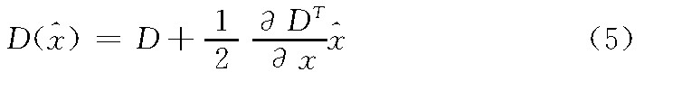

若 , 此特征点就可以保留下来相反则舍去, 这样就可以提高匹配的可靠性和稳定性。本质上就是去除一些不好的特征点 (去除DOG局部曲率不对称的像素) 。

2.2.1.4 确定特征点的方向

关键点领域像素的梯度方向是不同的, 根据他们分布特性的不同为每一个关键点指定一个确定的方向, 使其可以具备旋转不变性。这也是判断特征子优越性的一个重要因素。

针对于窗口的每一个采样点L (x, y) , 其梯度方向的幅值和方向分别可以用m (x, y) 和θ (x, y) 公式表示, 分别如式 (6) 和式 (7) :

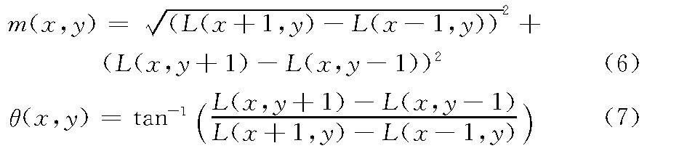

每一个关键点需要3个信息:位置, 尺度, 方向, 这样可以确定一个SIFT特征区域。

做一个包含所有梯度方向的分布直方图, 取值范围是一个圆周0~360°, 划分每10°为一个bin, 这样可以分为36个bin。每个采样点根据其梯度方向θ (x, y) 加权统计到分布直方图中, 取幅度m (x, y) 与贡献因子的乘积为规定的权值。贡献因子定义为采样点到关键点即窗口中心的距离长度, 距离的量度遵循以下原则:如果距离越大, 那么贡献因子就会越小反之则会越大, 选择分布直方图的最大值为所选关键点在此邻域梯度方向中的主要方向, 如图4所示。

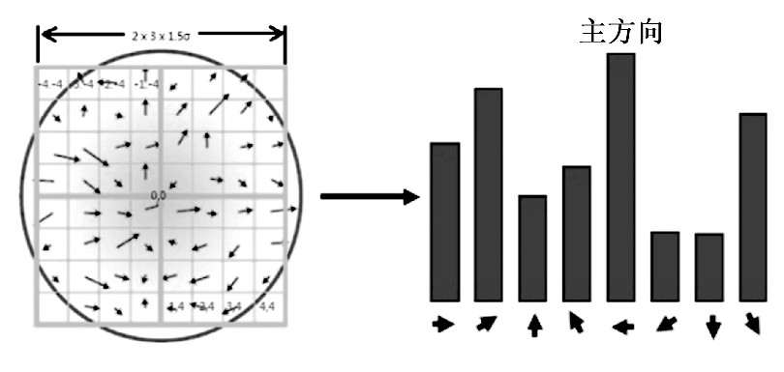

2.2.1.5 生成SIFT特征描述子

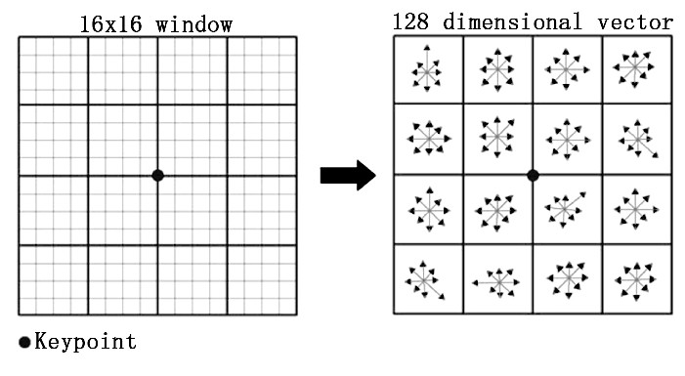SIFT描述子是关键点领域高斯图像统计结果的一种表示, 特征描述子意味着特征点的一切信息包括梯度方向、幅值等等, 为了能够提高稳定性, 优秀的特征描述子应当包括此特征点的位置和灰度信息, 除此之外, 还需要反映这个特征点的一些局部的灰度变化信息。SIFT特征描述子就是一个高维向量, 它包含着特征点的领域的所有信息, 生成特征描述子之前, 首先应该确定特征点邻域内像素的主方向, 我们可以选择0度作为主方向, 这样就可以消除旋转变换所带来的影响, 其次在每个4×4的16个区域中统计每个领域中的8个方向的梯度方向分布直方图。图5中, 选取了16×16的邻域, 要统计16个分布直方图, 所选择的每个直方图均代表了该领域内8个方向的信息, 这样就构成了128维的特征点描述子。

特征描述子需要具有光照不变性, 我们可以将特征向量通过式 (8) 归一化为单位长度, 下文的实验表现出很好的匹配效果。 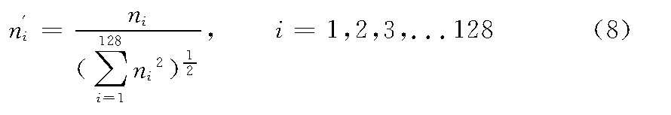

### 2.2.2 快速近似NN匹配

2.2.2.1 随机K-d树算法

1) Classic k-d tree求取出数据中方差最高的那个维度, 然后利用这个维度的数值将数据划分成2个部分, 接着对每个子集重复上述的相同的计算步骤。

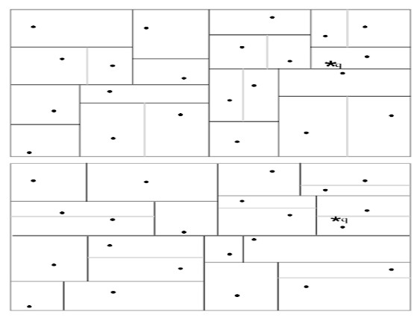2) Randomized k-d tree通过创建许多颗随机树, 然后从那些具有最高方差的N-d维中随机选取一些维度, 并用这些维度来对数据进行划分。另外在对随机K-d森林进行搜索时, 所有K-d均属于同一个优先级。从理论上说, 如果增加树的数量, 就能提高搜索速度, 提高效率, 但由于硬件方面的种种限制, 树的数量需要控制在一定的范围内, 如果超出了速度不会增加甚至会变慢, 实现原理如图7所示。

### 2.2.3 计算位移

2.2.3.1 获取原始数据

选取一张照片作为初始匹配的目标，在程序初始化时获取当前的图片，进行高斯（Gauss）模糊及灰度化后进行SIFT特征点提取并经过快速近似NN匹配得到一组匹配的特征点的在两张图片中的坐标，对y方向上的数据进行差分得到原始的像素位移数据。

2.2.3.2 箱线图四分位检测舍弃离群点

对于2.2.3.1得到的原始位移数据，将其从小到大排列，并分成四等分，处于三个分割点位置的数值就是四分位数。箱型图提供了识别异常值的一个标准，即异常值通常被定义为小于QL-1.5IQR或大于QU+1.5IQR的值。其中，QL称为下四分位数，表示全部观察值中有四分之一的数据取值比它小；QU称为上四分位数，表示全部观察值中有四分之一的数据取值比它大；IQR称为四分位数间距，是上四分位数QU与下四分位数QL之差，其间包含了全部观察值的一半。对于识别出的离群点进行舍去。

### 2.2.4　非线性PID控制算法

对于需求的位移量，我们将其转化调节为步进电机脉冲波的频率即改变步进电机的转速达到对单位时间位移的一个控制。



图 5　位移环的PID控制程序结构图

## 2.2　图像部分

### 2.2.1　基本情况

由于实际舱门的多样性，使用深度学习需要庞大的训练集，故本方案使用的是传统的识别方案：

### 2.2.2　图像处理过程

由于OpenMV自带MicroPython解释器和常用的函数库，故可以直接使用Python语言进行编程。程序流程大概是：初始化→获取图像→畸变矫正→二值化→线段识别→获取坐标信息→计算距离和位移→控制电机。

1. 初始化：设定获取的图像格式等基本设置，如获取灰度的和640x480大小的图像。但是由于进行算法操作时会出现爆内存的情况，故暂时将图像大小降到320x240的灰度图，待找到解决办法后再恢复更高的分辨率。除此之外，还要设定二值化的阈值。考虑到控制电机，需要使用部分IO口，这些IO口也需要初始化。之后就可以进入循环的程序。

2. 获取图像与基础处理：使用OpenMV库中的sensor.snapshot()函数获取一帧图像。使用sensor.lens\_corr(strength = 1.8, zoom = 1.0)函数进行畸变矫正，其中的参数要作适当的调整，经试验，strength改为1.7比较合适。之后使用img.binary()函数，由初始化部分设定的阈值对图像进行二值化，变为黑白图像。再使用线段识别找出飞机舱门的四个边，获取其端点的坐标信息。

3. 计算：根据推导的式子计算出摄像头与飞机舱门之间的距离以及飞机舱门在各个方向上的位移。如计算位移时，得到两帧之间对应方位的坐标差值，由于飞机舱门模型的大小固定，通过预先的实验测定结合获取的坐标信息可以获知像素点与长度的对应关系，由此可以获得飞机舱门模型的位移量。



在式中，为飞机舱门模型的实际高度，为获取的图像中上下边缘的*y*坐标差，为相邻两帧上方位或下方位的*y*坐标差，为飞机舱门模型的上下位移量。

类似地，设为飞机舱门模型的实际宽度，为获取的图像中左右边缘的*x*坐标差，为相邻两帧左方位或右方位的*x*坐标差，为飞机舱门模型的左右位移量，可得



而对于飞机舱门模型与摄像头之间的距离，根据相似三角形原理（图 8），可得



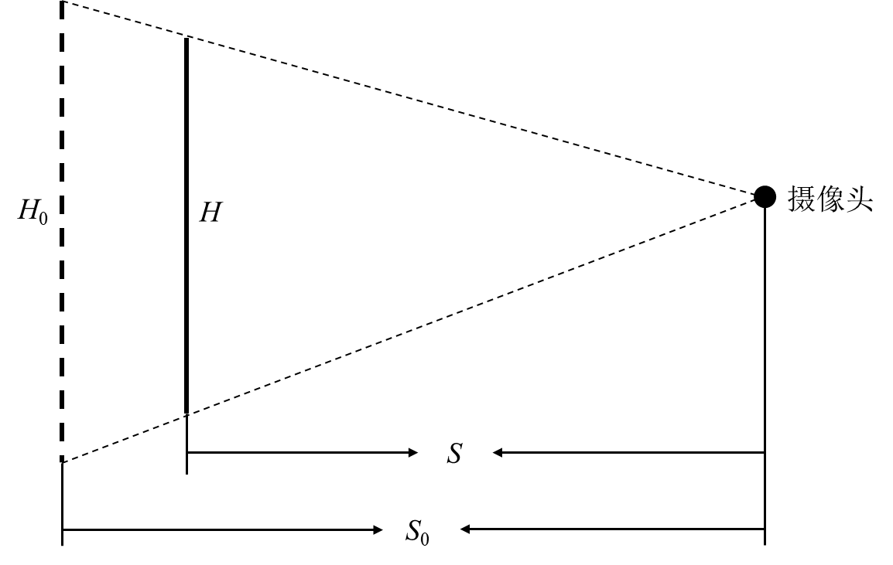

图 8　飞机舱门模型与摄像头距离测定原理图

在式中，为标定飞机舱门模型的实际高度与获取图像像素数关系时的像素数，为标定时飞机舱门模型与摄像头之间的距离，为实际像素数，为实际的飞机舱门模型与摄像头之间的距离，

4. 控制电机：给控制易推杆和车轮电机的芯片发出控制信号，使其向相应的方位移动，直到恢复到原始位置。

循环2,3,4三个步骤，即实现对飞机舱门的随动。

由于在测试过程中经常出现识别出的坐标发生不规则抖动的情况，考虑使用简单的算法对坐标信息做一个基础的滤波，以得到一个稳定的坐标信息，避免受控电机出现不稳定抖动等不合适的情况。

## 2.3　硬件部分

前期通过视频学习、查阅资料、咨询老师等方式系统学习了Altium Designer的原理图和PCB文件的绘制和设计，自主设计绘制了以STM32F103芯片为主控的电路板并已经完成了打样焊接。未来准备学习Solidworks的建模设计，用来舱门模型和模拟登机桥平台的模型的制作和设计。